**美々っと通信**

西東京市立青嵐中学校第３学年

令和５年１１月２１日　第２４号

　進路に向けて、アクセルを踏み込んでいこう！

　第4回定期考査、第2回領域診断テストも終わり、いよいよ今週末にはスピーキングテストを迎える時期になりました。週末には公開模試で忙しい人も多くいると思います。テストなどで見えた弱点を克服するのは今です。健全な体と気力、そして仲間への思いやりをもち、アクセル全開で学習に向かっていきましょう！

ESAT-Jの受験票を配布しました。

　16日（木）、当日の注意事項を伝達したのち、受験票を渡しました。今週日曜日に向けて、当日のイメージをもって過ごしましょう。また、練習サイトも紹介されています。当日まで、できることはすべてしておきましょう。

　受検前日には、最終的な前日指導が行われます。諸注意をしっかり聞き、安心して実力を発揮できるようにしましょう。

話し方教室を受講しました。

フリーアナウンサーの猪井操子さんを講師にお迎えして、話し方教室を開催しました。立つ姿勢から、声の出し方、伝えるべき内容などを学んだあと、実際に3人組になってロールプレイをしました。今週から本格的に始まる面接練習で、受講の成果を発揮しましょう。

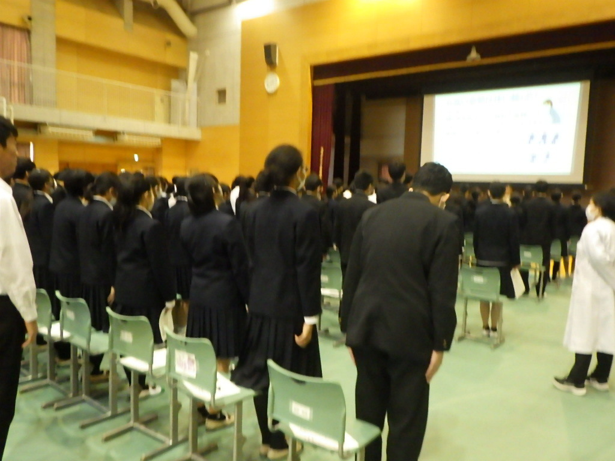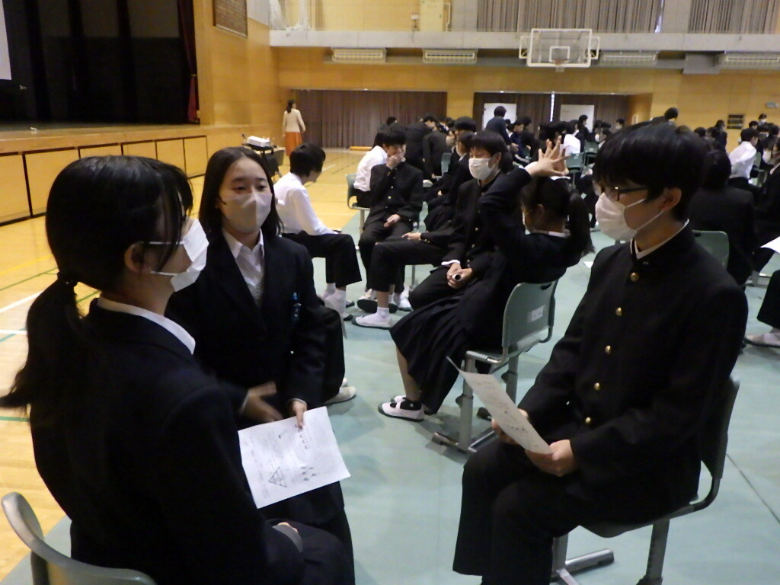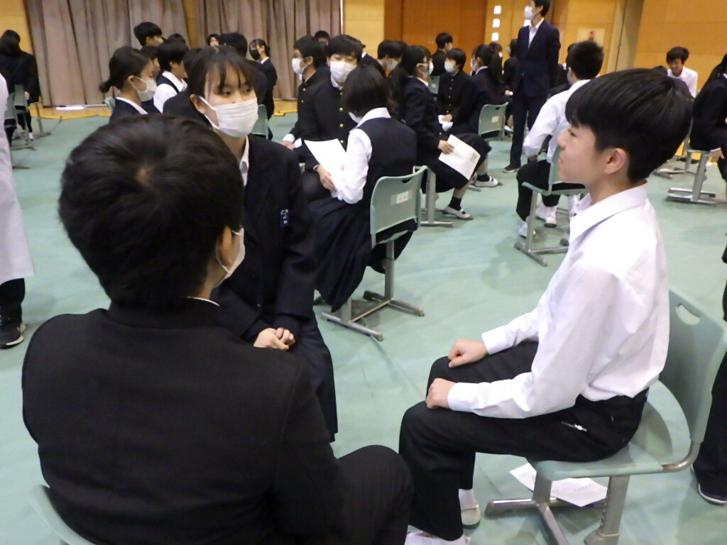

三者面談での持ち物について。

12月4日（月）からの三者面談以降は、一人一人ご提出いただく書類が異なります。面談時には、以下の書類をお持ちください。当日ご提出いただける書類もあります。

①ご印鑑（面談後に使用する場合があります。）

②高校の募集要項本紙および写し（私立高校を受験する場合）

③漢検・英検等合格証明書の写し（私立高校受験で加点対象としたい場合のみ）

　④スポーツ・文化等実績のわかるものの写し（加点対象としたい場合のみ）

　⑤高校から担任に提出するように言われた書類（高校見学証明書等）

⇒今回が最終面談となります。面談前に、進路についてご家族でよくご検討・ご確認ください。